多媒体应用学习笔记

直到现在，仍然不存在一项旨在网页上显示视频的标准。
今天，大多数视频是通过插件（比如 Flash）来显示的。然而，并非所有浏览器都拥有同样的插件。
HTML5 规定了一种通过 video 元素来包含视频的标准方法。
- 常见的视频格式
视频的组成部分：画面、音频、编码格式
视频编码：H.264、theora、VP8(google开源)
- 常见的音频格式
编码：AAC、MP3、Vorbis
- HTML5虽然能在完全脱离插件的情况下播放音视频，但不是支持所有的格式
支持的视频格式：
OGG = 带有Theora视频编码+Vorbis音频编码的ogg文件
浏览器支持：F,C,O
MPEG4 = 带有H.264视频编码+AAC音频编码的MPEG4文件
浏览器支持:S,C
WebM = 带有VP8视频格式编码+Vorbis音频编码的WebM格式
浏览器支持:I、F、C、O
- 视频Video的使用方法
< video src="文件地址" controls="controls">
您的浏览器暂不支持video标签。播放视频
</ video >
< video controls="controls" >
<source src="move.ogg" type='video/ogg"'>
<source src="move.mp4" type='video/mp4"' >
<source src="move.webm" type='video/webm"' >
您的浏览器暂不支持video标签。播放视频
</ video >
- video常见属性
autoplay 就绪后马上播放
controls 显示控件
height
width
loop
muted
poster 视频下载时显示的图像，或者在用户点击播放按钮前显示的图像
preload 页面加载时进行加载，并预备播放。
如果使用 “autoplay"，则忽略该属性。
src 播放的url

preload。
auto - 当页面加载后载入整个视频
metadata - 当页面加载后只载入元数据
none - 当页面加载后不载入视频

- video常见方法 video.play()—播放视频 video.pause()---暂停视频播放

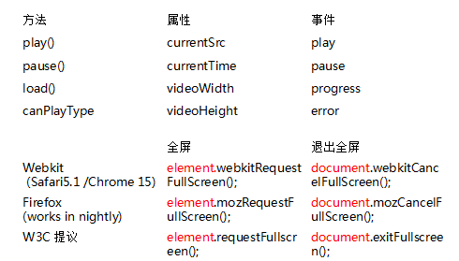
- video的API属性

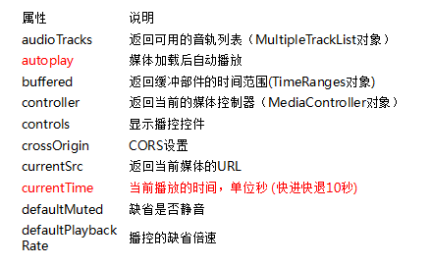
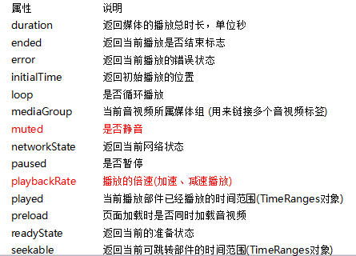
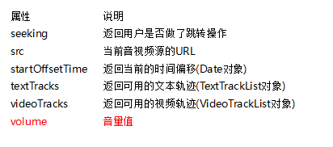
- audio支持的格式
HTML5支持的音频格式：
Ogg 免费 支持的浏览器:C、F、O
MP3 收费 支持的浏览器: I、C、S
Wav 收费 支持的浏览器: F、O、S
9、audio的使用
<audio src="文件地址" controls="controls"></audio>
< audio src="文件地址" controls="controls">
您的浏览器暂不支持audio标签。播放视频
</ audio>
< audio controls="controls" >
<source src="happy.MP3" type="video/mpeg" >
<source src="happy.ogg" type="video/ogg" >
您的浏览器暂不支持audio标签。播放视频
</ audio>
- audio常见属性
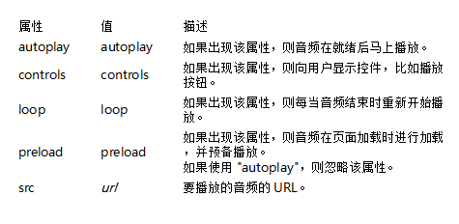

3、常见的事件（方法）
video.play()---播放视频
video.pause()---暂停视频播放

4、全屏设置：(注意设置全屏的时候，element的选取，不要加到video上面，否则全屏时会出现默认的控件，也有可能导致视频全屏时不可以看到画面，这里注意element一般时所有控制器与video标签最近的共同的父元素)
全屏：element.webkitRequestFullScreen();
element.mozRequestFullScreen();
element.requestFullScreen();
取消全屏：document.webkitCancelFullScreen();
document.mozCancelFullScreen();
document.cancelFullScreen();
]
5、设置音量
video.volume 取值范围为0-1
如果使用input[type='range']时，可以设置range的min=0，max=10,在onchange事件时取得range的值除以10表示音量大小
eg:video.volume = $("input[type='range']").val()/10;
注：如果需要设置静音模式，直接将音量设置为0
video.volume = 0;

$("#fullScreen").on("click",function(){
if(isFullScreen){
container.webkitRequestFullScreen();
isFullScreen = false;

}else{
document.webkitCancelFullScreen();
isFullScreen = true;
}
})

